

Pressemitteilung
April 2025

Durchdachte Novoferm-Stahlrahmentüren für den Innenbereich

NovoFire Steel mit wartungsfreiem Anschweißband / Hohe Designqualität für den anspruchsvollen Objektbau / Transparente Brandschutztüren mit vielen Möglichkeiten

Bei hohen Anforderungen an Gebäudesicherheit und architektonische Gestaltung sind Rohrrahmentüren aufgrund ihrer Robustheit und eleganten Optik oft erste Wahl. Novoferm erweitert sein Sortiment in diesem Bereich kontinuierlich und hat es zuletzt um die Stahlrahmentüren NovoFire Steel ergänzt. Das Rauch- und Brandschutzsystem aus Stahl punktet mit einer Feuerwiderstandsdauer von 30 Minuten und bietet gleichzeitig eine ästhetisch anspruchsvolle Lösung für den Objektbau. Die Türen basieren auf einem Baukastensystem, das in der aktuellen Stahlausführung ein noch breiteres Spektrum an Varianzen ermöglicht.

Vielfalt in der Ausstattung
Seit 2023 produziert Novoferm, einer der führenden europäischen Systemanbieter von Tür- und Torlösungen sowie Verlade- und Logistiksystemen, zwei Stahl-Rohrrahmentüren mit eigenen Komponenten. Als Zulassungsinhaber hat das Unternehmen eine breite Palette hochwertiger Ausstattungskomponenten für das elegante Türmodell konzipiert. Dazu zählen unter anderem wartungsfreie, zweidimensionale Anschweißbänder aus eigener Entwicklung und eine Vielzahl unterschiedlicher Verglasungsvarianten. Ergänzt wird dies durch ein geprüftes Schlossprogramm, das von regulären Einfallen-Riegelschlössern über Mehrfachverriegelungen bis hin zu selbstverriegelnden Panikschlössern reicht. Auch die Automatisierung der Türen ist mit mehreren Systemen geprüft und zugelassen.

Produktlinie in zwei Ausführungen
Um Planern, Architekten und Verarbeitern mehr Flexibilität bei der Umsetzung anspruchsvoller Bauprojekte zu bieten, ist die jüngste Produktlinie in zwei Ausführungen erhältlich: als NovoFire Steel RS und NovoFire Steel T30. Die NovoFire Steel RS zeichnet sich durch stabile Stahlprofile mit einer Bautiefe von 65 mm und einer Materialstärke von
1,8 mm als zuverlässiges System aus. Durch eine eigens entwickelte Multifunktionsnut lassen sich Beschläge mittels Klemmplatte schnell montieren und die Feinjustierung der Beschläge ist auch später jederzeit möglich. Das Lochbild in der Funktionsnut erleichtert darüber hinaus die Montage und den klebefreien Zusammenbau der Rauchschutzelemente.
Auch die NovoFire Steel T30 wartet bei gleicher Bautiefe mit einigen praktischen Details auf. Die Multifunktionsnut ermöglicht hier ebenfalls die einfache Befestigung von unterschiedlichen Beschlägen. Eine Lochstruktur in der Profilnut minimiert den Verzug und garantiert die Formstabilität im Brandfall. Großen Gestaltungspielraum gibt es in der Optik: Verglasung und Glashalteleisten können in zahlreichen Varianten miteinander kombiniert werden und ermöglichen ein individuelles, harmonisches Gesamtbild.

Abgerundet wird das Portfolio durch die Rauchschutztür NovoFire Steel RS und die Brandschutztür T30 – die beide höchsten funktionalen und sicherheitstechnischen Anforderungen gerecht werden. Ende 2025 wird die NovoFire Steel zudem auch mit F30-Brandschutzverglasung auf den Markt kommen.

Zeichen (inklusive Leerzeichen): 2.909

Über Novoferm
Novoferm ist einer der größten europäischen Systemanbieter von Tür- und Torlösungen sowie Verladesystemen für den privaten, gewerblichen und industriellen Einsatz. Das Unternehmen wurde 1955 als Isselwerk Werth GmbH am Niederrhein gegründet und gehört seit 2003 zur japanischen Sanwa Group (im Besitz der Sanwa Holdings Corporation). Die Novoferm Gruppe produziert an verschiedenen Standorten in Europa und vertreibt Produkte über zahlreiche Landesgesellschaften und Vertriebspartner in viele Länder der Welt. Novoferm beschäftigt über
3.500 Mitarbeiter und ist nach DIN EN ISO 9001 zertifiziert.

Bildmaterial

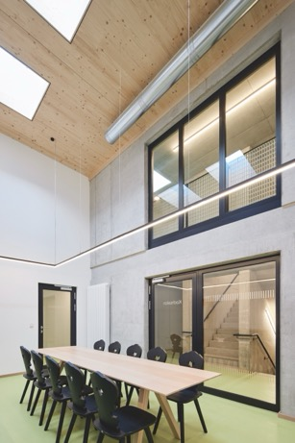
Das flächenbündige Stahl-Rohrrahmensysteme NovoFire Steel bietet mit seinen großzügigen Glaselementen eine ästhetische und zugleich funktionale und robuste Lösung. (Foto: Novoferm / Laura Thiesbrummel / lt-architekturfotografie.com)

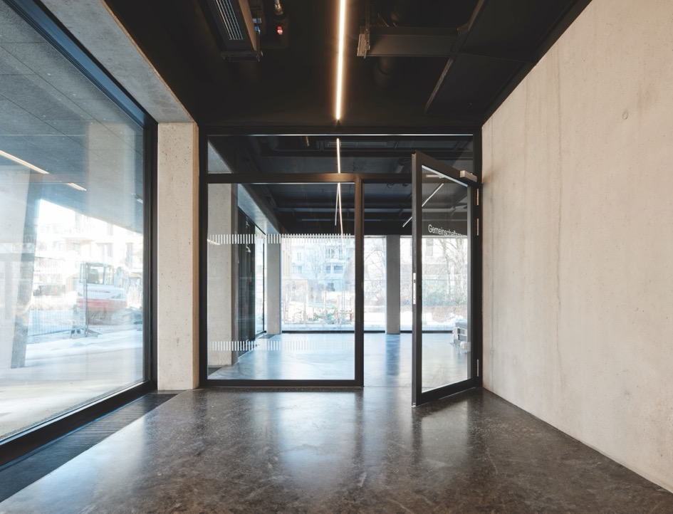
Ideal für stark frequentierte Bereiche: Über die einflügelige Stahlrahmentür NovoFire Steel Rauchschutz mit großzügigem Seitenteil und Oberlicht für offene und transparente Kommunikation gelangt man hier in einen Gemeinschaftsraum. (Foto: Novoferm / Laura Thiesbrummel / lt-architekturfotografie.com)

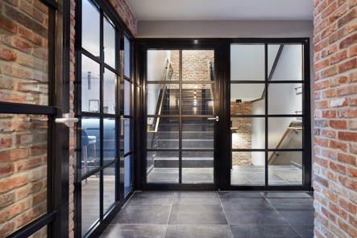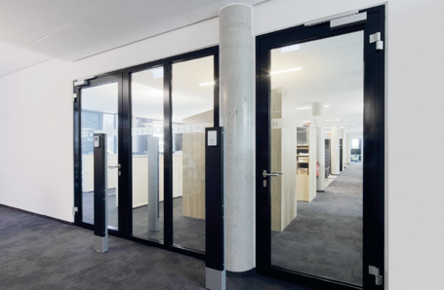
Elegant und schlank: Mit den beiden flächenbündigen Türen der Reihe NovoFire Steel lassen sich im Innenbereich unterschiedliche Designkonzepte umsetzen. Auch bei der Montage punkten die NovoFire Steel RS und T30 mit vielen Vorteilen – u.a. mit dem eigens entwickelten Anschweißband, das zweidimensional verstellbar und wartungsfrei ist.
(Fotos: Novoferm)

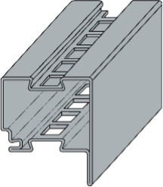
Das Kernstück der Tür NovoFire Steel ist das Stahlprofil, das zu 100 Prozent recycelt werden kann. Die Lochstruktur ermöglicht eine besonders einfache Montage und auch die Kabelverlegung zur nachträglichen Elektrifizierung ist durch die Stanzungen problemlos realisierbar. (Foto: Novoferm)

Der Text sowie hochauflösendes Bildmaterial und weitere Informationen stehen Ihnen unter www.novoferm.de/presse und https://presseportal.brandrevier.com/kunden/novoferm/
zur Verfügung.

Herausgeber Redaktionskontakt
Novoferm Vertriebs GmbH Brandrevier GmbH
Pressekontakt: Heike Verbeek Isabelle Sprang
Schüttensteiner Straße 26 Kettwiger Straße 2-10
46419 Isselburg (Werth) 45127 Essen
Tel.: +49 28 50 9 10-4 35 Tel.: +49 201 87 42 93-18
E-Mail: heike.verbeek@novoferm.de E-Mail: sprang@brandrevier.com
www.novoferm.de

